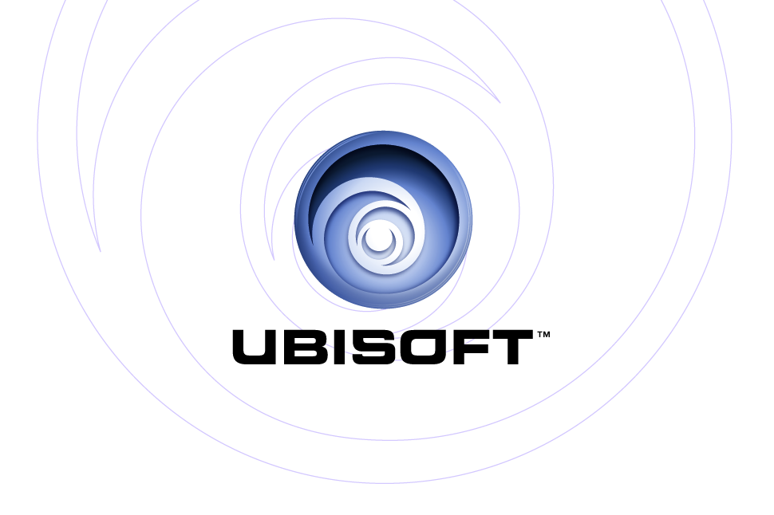

PRESENTA: | PC CD-ROM
Pacific Fighters

Descripción del producto

El premiado juego de combate aéreo de la serie IL-2 de Oleg Maddox, cambia ahora de escenario al frente del Este al Pacífico. Los aviones de combate y bombarderos aliados se enfrentan a la poderosa fuerza aérea del imperio japonés. Por primera vez, se incluye una amplia variedad de aeronaves británicas a la flota de aviones estadounidenses y australianos. El objetivo son barcos, vehículos y aeródromos enemigos, así como miles de aviones controlados por IA. Revive varias de las batallas aéreas más famosas de la Segunda Guerra Mundial, como Pearl Harbor, Guadalcanal e Iwo Jima.

Principales características

- Pilota una amplia gama de aviones y bombarderos de la Segunda Guerra Mundial.
Vuela para EE.UU., Japón, Gran Bretaña y Australia en famosos aviones como el F6F Hellcat, el mortífero Zero japonés y el Supermarine Seafire del Reino Unido. También se incluyen los bombarderos como Aichi D3A1 Val, G4M2 Betty, SBD Dauntless y A-20 Havoc. Están disponibles más de 40 modelos de aviones.

- ¡Nuevo! El juego incluye portaaviones.
Por primera vez en la serie de juegos 1C: Maddox, los jugadores podrán despegar, aterrizar y atacar a portaaviones enemigos en los combates.

- Accesible a jugadores de todos los niveles.
Gracias a sus detalladas instrucciones y a la configuración ajustable, el juego se adapta a pilotos novatos y expertos. Se pueden ajustar casi todos los niveles de realismo y dificultad para adaptarse a las preferencias de cada usuario.

- Jugabilidad de simulación de combate al estilo IL-2.
Como en cada producto de la serie IL-2, Pacific Fighters presta especial atención a los detalles. La IA inteligente, y el realismo se combinan para captar a los jugadores como ningún otro juego de simulación de batallas aéreas.

- Mapas de las más famosas batallas del Pacífico.
Se incluyen dieciséis nuevos mapas con localizaciones famosas como Midway, Okinawa, Pearl Harbor y Singapur. Los movimientos de las olas en la playa, el volumen de las nubes y la frondosa vegetación son varios de los atributos visuales que se recrean con todo detalles.

- Ataca una amplia variedad de objetivos desde vías férreas a acorazados.
Los objetivos terrestres como trenes, camiones se pueden abatir desde el aire. Torpedea barcos recreados con precisión histórica, despliega los paracaídas en el espacio aéreo enemigo y enfréntate a más de 100 blancos en tierra y en aire.

- Extraordinaria opción de multijugador.
Entre en batallas masivas que tienen lugar en amplias localizaciones que incluyen formaciones de aviones, numerosas tropas navales y terrestres en una variedad de modos que pasan desde combates aéreos entre todos a campañas multijugador.

Especificaciones de producto:
Editor: Ubisoft
Desarrollador: 1C: Maddox Games
Fecha de lanzamiento: Q4 2004
Categoría: Simulación de combate

